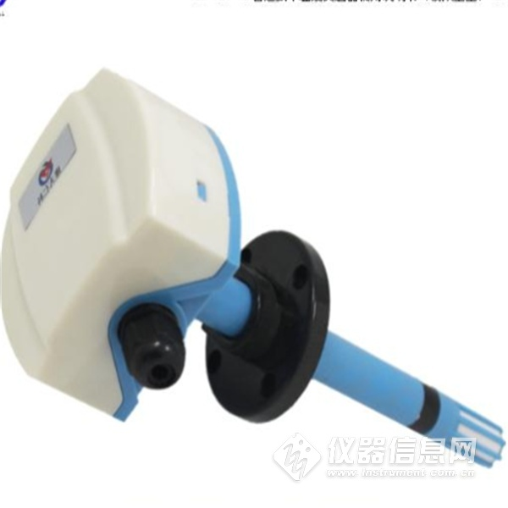
​1. 产品介绍
1.1 产品概述
该变送器专业应用于管道温度测量,采用标准工业接口4～20mA/0～10V/0～5V模拟量信号输出，可接入现场数显表、PLC、变频器、工控主机等设备。采用进口温度测量单元，漂移小、精准度高。管道式安装方式，现场安装方便，采用抗干扰电路设计，可经受住现场变频器等各种强电磁干扰；设备采用防水外壳设计，探头过滤网采用25um高强度不锈钢材料，既能保证气体分子进入又防止粉尘颗粒及水滴进入，可应用于潮湿、高粉尘场合，经久耐用。
1.2 功能特点
* 温度采集，4～20mA、0～10V、0～5V模拟量信号输出；
* 温度精度±0.3℃，高精度、低漂移；
* 接线端子采用军工级弹簧式免螺丝端子，一压一插即可接线，现场即使没有螺丝刀也能快速接好线，可适应线径0.3～2.0mm2；
* 采用专用的EMC抗干扰器件，现场可经受住强电磁干扰，工业级处理芯片，使用范围宽；
* 10～30V宽电压范围供电，可同时适用于四线制与三线制接法；
1.3 主要技术指标
直流供电（默认） 10～30V DC
最大功耗 电流输出 1.2W 电压输出 1.2W
精度（默认） 温度 ±0.3℃（25℃）
变送器电路工作温度 -40℃～+60℃，0%RH～80%RH
探头测量温度 -40℃～+80℃
长期稳定性 温度 ≤0.1℃/y
响应时间 温度 ≤25s(1m/s风速)
输出信号 电流输出 4～20mA 电压输出 0～5V/0～10V
负载能力 电压输出 输出电阻≤250Ω 电流输出 ≤600Ω
2.产品选型
RS- 公司代号
WD- 单温度变送器、传感器 I20 4～20mA电流输出 V05 0～5V电压输出 V10 0～10V电压输出 9- 管道壳
3.温度计算方法
3.1 电流型输出信号转换计算
例如：量程-40～80℃，4～20mA输出，当输出信号为10mA时，计算当前的温度值。此温度量程的跨度为120℃，用16mA的电流信号来表达，120℃/16mA=7.5℃/mA，即电流1mA代表温度变化7.5℃，测量值10mA-4mA=6mA，6mA*7.5℃=45℃。45+（-40）=5℃，所以当前温度为5℃。
3.2 电压型输出信号转换计算
例如：量程-40～80℃，0-10V输出，当输出信号为5V时，计算当前的温度值。此温度量程的跨度为120℃，用10V的电压信号来表达，120℃/10V=12℃/V，即电压1V代表温度变化12℃，测量值5V-0=5V，5V*12℃=60℃。60+（-40）=20℃，所以当前温度为20℃。
4.设备安装说明
4.1 设备安装前检查
* 变送器设备1台
* 自攻螺丝和膨胀塞各3个
* 合格证、保证卡、校准报告（选配）等
4.2 安装步骤
先在通风管道上打一个直径20mm的孔，将风管插入到孔中，可以通过调节法兰盘的位置控制设备的高低。将三个螺丝安装到法兰盘上，固定设备，完成安装。
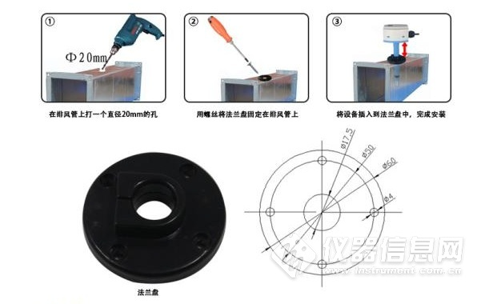
4.3 接线
电源接线：
宽电压10～30V直流电源输入。针对0-10V输出型设备只能用24V供电。
输出接口接线：
设备标配是具有2路独立的模拟量输出，如表格所示。同时适应三线制与四线制。
序号 内部标识 说明
1 T 温度信号正
2 V+ 电源正
3 GND 电源负、温度信号负
4 RH 空

5.常见问题及解决办法
无输出或输出错误
可能的原因：
1）量程对应错误导致PLC计算错误，量程请查阅第3章节；
2）接线方式不对或接线顺序错误；
3）供电电压不对（针对0～10V型均需24V供电）；
4）变送器与采集器之间距离过长，造成信号紊乱；
5）设备损坏；

